1. Thanh tìm kiếm
   1. Trên pc

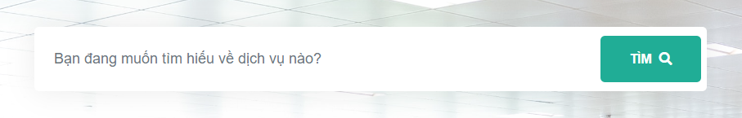

* 1. Trên mobile

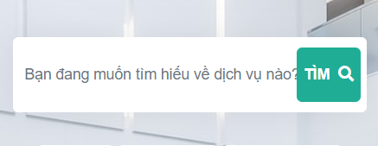

=> Nút tìm kiếm che “Bạn đang muốn tìm hiểu về dịch vụ nào?"

1. Danh mục tối đa hóa nền tảng của bạn
   1. Trên pc



* 1. Trên mobile

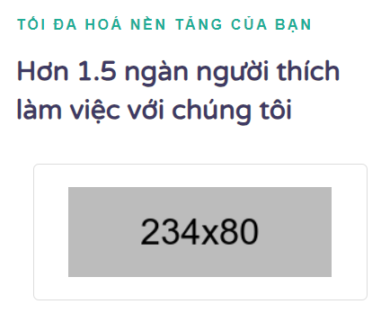

=> Nội dung không được căn giữa

1. Danh mục phản hồi
   1. Trên pc



* 1. Trên mobile

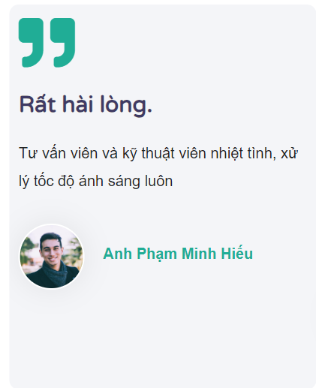



=> Hiển thị nội dung ý kiến của khách hàng của khách hàng trên mobile không đều nha